红外线接收管DBBB18
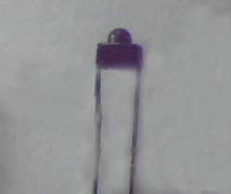

加工定制 | 是 | 品牌 |  | 型号 | DBBB18
种类 | 光学接收器件 | 波段范围 | 近红外 | 运转方式 | 连续式
激励方式 | 电激励式 | 工作物质 | 半导体 | 光路径 | 透过型外光路
输出形式 | 光开关型 | 传输信号 | 单电源型 | 速度 | 高速

